Laboratoire: révision MVC

Objectif(s)
GitHub
- Clonage
- Création de branches
- Commit/Push/Merge
Révision 2W5
- Views
- ViewModels
- Annotations
- ModelState
NOTE : Dans les laboratoires, vous ferez beaucoup plus de branches et de merge que nécessaire : c’est pour la pratique. Il est plutôt rare de faire trois ou quatre branches en deux heures! Faites-les quand même, parfois il y a des surprises!

Repository GitHub

Clonage du repository
- Dans Fork, clonez le repository

Création d’une branche pour la fonctionnalité
- Créez une branche appelée FCT_BD
- Assurez-vous d'être dans la branche que vous avez créée dans LOCAL

Création de la base de données en listes

Associer un ZombieType aux Zombies
- Ouvrez la solution ZombieParty
- Ouvrez la classe Zombie
- Remplacez la propriété Type par la clé étrangère liée à ZombieType
public class Zombie
{
public string Name { get; set; }
public int Point { get; set; }

public string Type { get; set; }
public int ZombieTypeId { get; set; }
public ZombieType ZombieType { get; set; }
}

Création de la classe de l’entrepôt de données
NOTE et RAPPEL : Ce n’est pas la meilleure façon d’enregistrer des données de façon permanente, nous le verrons dans les prochaines séances. Cette technique permet cependant de partager la même instance de BaseDonnees dans toute l’application (tant qu’elle roule! Les modifications seront perdues dès la fermeture), appelé un Singleton.
- Créez une classe publique appelée BaseDonnees dans le dossier Models
- Ajoutez le code ci-dessous afin de créer des listes de données, tel que vu dans le cours 2W5
public class BaseDonnees
{
public List<ZombieType> ZombieTypes { get; set; }
public List<Zombie> Zombies { get; set; }

public BaseDonnees()
{
//Initialiser des listes vides
Zombies = new List<Zombie>();
//Remplir la liste des ZombieTypes
ZombieTypes = new List<ZombieType>()
{
new ZombieType() { TypeName = "Virus", Id = 1 },
new ZombieType() { TypeName = "Contact", Id = 2 },
new ZombieType() { TypeName = "Radioactif", Id = 3 }
};

//Remplir la liste des Zombies
Zombies.Add(new Zombie() { Name = "LeChuck", Point = 5, ZombieTypeId = 2 });
Zombies.Add(new Zombie() { Name = "Lenore", Point = 4, ZombieTypeId = 2 });
Zombies.Add(new Zombie() { Name = "Draugr", Point = 2, ZombieTypeId = 3 });
Zombies.Add(new Zombie() { Name = "Ragamuffin", Point = 5, ZombieTypeId = 1 });
Zombies.Add(new Zombie() { Name = "Taxidermy", Point = 1, ZombieTypeId = 2 });
Zombies.Add(new Zombie() { Name = "Chien", Point = 7, ZombieTypeId = 1 });
Zombies.Add(new Zombie() { Name = "Avogadro", Point = 9, ZombieTypeId = 3 });
}
}

Injection de la dépendance à la BD dans program
- Ouvrez le fichier Program.cs
- Injectez la dépendance à BaseDonnees en Singleton
avant le builder.Buid()
// Add services to the container.
builder.Services.AddControllersWithViews();

// Injection des dépendances
builder.Services.AddSingleton<BaseDonnees>();

var app = builder.Build();

Commentaires et validation (Commit) des changements dans le code
- Dans Fork, assurez-vous d'être dans le bon dossier/repo et sur la bonne branche
- Cliquez sur View changes
- Validez les modifications: cliquez sur Stage all changes
- Commentez en respectant les standards proposés (vous serez noté là-dessus):
  - Commit subject: FCT Base de données en listes et liaisons
  - Description: Ajout de la classe contenant la base de données en listes et ajout de la liaison entre Zombie et ZombieType. Injection du Singleton
- Cliquez sur Commit
NOTE: les changements sont enregistrés dans le repo LOCAL SEULEMENT
- "Poussez" (Push) les modifications sur le repo en ligne (Remote). Cliquez sur 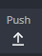
- C’est la fin de la fonction Base de Données (BD)
- Mergez la branche FCT_BD dans la branche Main.
- "Poussez" (Push) MAIN les modifications sur le repo en ligne (Remote). Cliquez sur

Repository GitHub

Création d’une branche pour la fonctionnalité
- Créez une branche appelée FCT_Zombie
- Assurez-vous d'être dans la branche que vous avez créée dans LOCAL

Modifier ZombieTYpe

Modifier le controller ZombieType
Modification du Controller afin d’utiliser le Singleton de BaseDonnees tel que vu en 2W5.
- Ouvrez le ZombieTypeController
- Ajoutez la variable privée et injectez la dépendance dans le constructeur du Controller
private BaseDonnees _baseDonnees { get; set; }

public ZombieTypeController(BaseDonnees baseDonnees)
{
_baseDonnees = baseDonnees;
}
- Remplacez l’action Index afin d’utiliser le Singleton de BaseDonnees
public IActionResult Index()
{
this.ViewBag.MaListe = _baseDonnees.ZombieTypes.ToList();
return View();
}
- Modifiez l’action Create POST afin d’utiliser le Singleton, de valider le ModelState et d’afficher les erreurs
//POST
[HttpPost]
public IActionResult Create(Models.ZombieType zombieType)
{
if (ModelState.IsValid)
{
// Ajouter à la BD
_baseDonnees.ZombieTypes.Add(zombieType);
return this.RedirectToAction("Index");
}

return this.View(zombieType);
}
- Testez la création d’un type de zombie
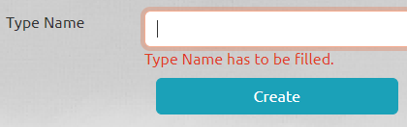

- Modifiez le texte pour obtenir le DisplayName directement avec les paramètres du message d’erreur.
public class ZombieType
{
public int Id { get; set; }
[DisplayName("Type Name")]
[Required(AllowEmptyStrings = false, ErrorMessage = "{0}Type Name has to be filled.")]
public string TypeName { get; set; }
}

Commentaires et validation (Commit) des changements dans le code
- Dans Fork, assurez-vous d'être dans le bon dossier/repo et sur la bonne branche
- Cliquez sur View changes
- Validez les modifications: cliquez sur Stage all changes
- Commentez en respectant les standards proposés (vous serez noté là-dessus):
  - Commit subject: FCT ZombieType utilisation du singleton
  - Description: Ajout de l’utilisation du singleton BaseDonnees pour ZombieType.
- Cliquez sur Commit

Modifier Zombie

Modifier le controller Zombie l’action index
- Ouvrez le ZombieController
- Ajoutez la variable privée et injectez la dépendance dans le constructeur
private BaseDonnees _baseDonnees { get; set; }

public ZombieController(BaseDonnees baseDonnees)
{
_baseDonnees = baseDonnees;
}
- Modifiez l’action Index
public IActionResult Index()
{
this.ViewBag.MaListe = new List<Zombie>();
this.ViewBag.MaListe = _baseDonnees.Zombies.ToList();

return View();
}

Modifier le controller Zombie l’action create
- Ajoutez l’action Create GET
public IActionResult Create()
{
ViewBag.ZombieTypes = new SelectList(_baseDonnees.ZombieTypes.ToList(), "Id", "TypeName", null);
return View();
}
- Testez la méthode Create Get
  - Ajoutez un point d’arrêt sur la première ligne de code de la méthode, vous allez tester la méthode (même si la View n’existe pas)
  - Entrez l’URL : https://localhost:NNNN/zombie/create (ou NNNN est votre port de localhost)
  - Le débogueur arrête sur la ligne du ViewBag : celui-ci est vide et BaseDonnees.ZombieTypes contient 3 types
  - 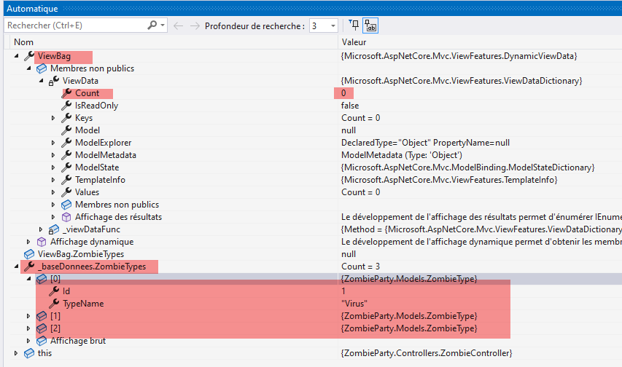
  - Faites F10 pour passer à la ligne suivante
  - Le ViewBag.ZombieTypes contient maintenant les 3 types
- Arrêtez le débogueur
- Ajoutez l’action Create POST
Si le ModelState est valide : Le zombie est ajouté et nous sommes redirigés vers la page Index, si le ModelState est invalide, le formulaire reste affiché.
[HttpPost]
public IActionResult Create(Zombie zombie)
{
//Si le modèle est valide le zombie est ajouté et nous sommes redirigés vers index.
if (ModelState.IsValid)
{
_baseDonnees.Zombies.Add(zombie);
TempData["Success"] = $"Zombie {zombie.Name} added";
return this.RedirectToAction("Index");
}
//Il faut repopuler le zombieType dans le ViewBag
//Allez chercher le ZombieType sélectionné, rappel 2W5 Linq
ZombieType selectedZombieType = _baseDonnees.ZombieTypes.Where(zt => zt.Id == zombie.ZombieTypeId).SingleOrDefault();
zombie.ZombieType = selectedZombieType;

ViewBag.ZombieTypes = new SelectList(_baseDonnees.ZombieTypes.ToList(), "Id", "TypeName", selectedZombieType);

return View(zombie);
}

- Ajoutez la View Create
@model ZombieParty.Models.Zombie
@{
ViewData["Title"] = "Create";
}
<h1>Create</h1>
<h4>Zombie</h4>
<hr />
<div class="row">
<div class="col-md-4">
<div class="row p-3 ">
<form asp-action="Create">
<div asp-validation-summary="ModelOnly" class="text-danger"></div>
<div class="form-group row">
<div class="col-4">
<label asp-for="Name" class="control-label"></label>
</div>
<div class="col-8">
<input asp-for="Name" class="form-control" />
<span asp-validation-for="Name" class="text-danger"></span>
</div>
</div>
<div class="form-group row">
<div class="col-4">
<label asp-for="Point" class="control-label"></label>
</div>
<div class="col-8">
<input asp-for="Point" class="form-control" />
<span asp-validation-for="Point" class="text-danger"></span>
</div>
</div>
<div class="form-group row">
<div class="col-4">
<label asp-for="ZombieTypeId" class="control-label"></label>
</div>
<div class="col-8">
<select class="form-control form-select" asp-for="ZombieTypeId" asp-items="@ViewBag.ZombieTypes" ></select>
<span asp-validation-for="ZombieTypeId" class="text-danger"></span>
</div>
</div>
<div class="form-group">
<input type="submit" value="Create" class="btn btn-primary" />
</div>
</form>
</div>
</div>
</div>

<div>
<a asp-action="Index">Back to List</a>
</div>
@section Scripts {
@{
await Html.RenderPartialAsync("_ValidationScriptsPartial");
}
}

- Ajoutez le bouton Create dans la View Zombie-Index
<div class="container p-3">
<div class="row pt-4">
<div class="col-10">
<h2 class="text-primary">Zombie</h2>
</div>
<div class="col-2 text-right">
<a asp-action="Create" class="btn btn-success">
Create New Zombie
</a>
</div>
</div>

<div class="row">

- Testez la méthode Create Post
  - Ajoutez un point d’arrêt sur if (ModelState.IsValid)
  - Entrez des informations valides, exemple :
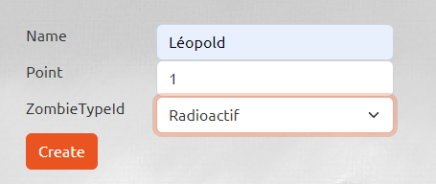
  - Cliquez sur Create
  - Le débogueur arrête sur la ligne sur if (ModelState.IsValid), vérifiez l’état du ModelState.
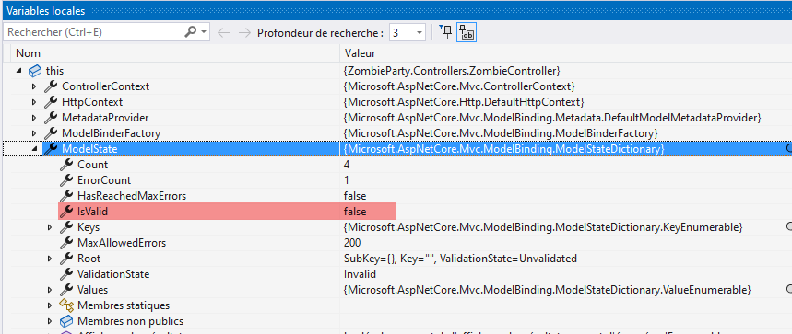
  - Pourquoi est-il à false?
Allez voir la classe Zombie : Parce que ZombieType est null et il n’est pas explicitement permis de le mettre null
- Arrêtez le débogueur
- Dans la classe Zombie, ajoutez un ? à la propriété afin de permettre null, nous gérerons ce problème plus tard.
- Testez à nouveau la méthode Create Post
  - Le débogueur arrête sur la ligne sur if (ModelState.IsValid), vérifiez l’état du ModelState.
- Arrêtez le débogueur

Commentaires et validation (Commit) des changements dans le code
- Dans Fork, assurez-vous d'être dans le bon dossier/repo et sur la bonne branche
- Cliquez sur View changes
- Validez les modifications: cliquez sur Stage all changes
- Commentez en respectant les standards proposés (vous serez noté là-dessus):
  - Commit subject: FCT Zombie Index et Create et Validation avec messages d’erreurs
  - Description: Maintenant possible de voir la liste de zombies et d’en ajouter avec gestion d’erreurs.
- Cliquez sur Commit
- "Poussez" (Push) les modifications sur le repo en ligne (Remote). Cliquez sur
- C’est la fin de la fonction Zombie

tester et améliorer Zombie
Nous allons maintenant faire certains changements afin de bien maîtriser le fonctionnement et d’améliorer Zombie.

Tester et Modifier le controller Zombie l’action Create
- Démarrez l’application
- Essayez de créer un Zombie avec un nom « vide », un message d’erreur devrait apparaître
- Le chargement des messages d’erreur est-il rapide?
- Sur la vue Zombie/Create, mettez en commentaire la section suivante:
@section Scripts {
@{
await Html.RenderPartialAsync("_ValidationScriptsPartial");
}
}

- Refaites le même test : Vous devriez voir, lorsque vous soumettez le formulaire, qu’il y a un chargement de la page de plus qu’avant lorsque vous faites Create au lieu d’afficher les erreurs immédiatement. (C’est quand même subtil!)
- Pourquoi?
- Sur la page de création de Zombie. Mettez le nom Croco Chanel. Sélectionnez le type contact. Laissez Point vide.
- Cliquez sur Create. Évidemment, sans Point, ça ne s’ajoute pas en BD.
- Les données restent-elles affichées (oui/non)? oui
- Dans l’action POST Create du Controller, mettez la ligne du ViewBag en commentaire
- Refaites le même test
- Les données restent-elles affichées (oui/non)? non , la liste des ZombieTypes est-elle encore disponible? Pourquoi? Car cest le viewbag qui envoyais les informations du zombie que je voulais créer a la vue create
- Décommentez la ligne du ViewBag
- Dans l’action POST Create du controller, on met une valeur dans TempData lors du succès de l’enregistrement mais on ne voit jamais ce message. Pourquoi? Car on ne lutilise jamais dans le code de la vue

- Dans _Layout.cshtml, ajoutez le code pour lire TempData au succès d’un ajout.
<div class="container">
@if (!string.IsNullOrWhiteSpace(TempData["Success"] as string))
{
<div class="alert alert-success">@TempData["Success"]</div>
}
<main role="main" class="pb-3">
@RenderBody()
</main>
</div>
- Ajoutez un point d’arrêt à la ligne if (ModelState.IsValid)
- Essayez de créer un Zombie valide
- Avancez dans l’exécution du code avec F10 afin de bien comprendre ce qui se passe.
- Est-ce que ModelState est valide? OUI
- Où sont les informations saisies?
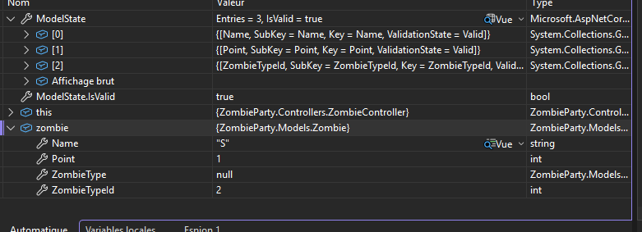Le model state verifie si chaque truc est valide. Puis les informatino sont dans « zombie »
- Le message de confirmation s’affiche-t-il? oui
- Essayez de créer un Zombie avec des informations manquantes
- Avancez dans l’exécution du code avec F10 afin de bien comprendre ce qui se passe.
- Est-ce que ModelState est valide? Non
- Où sont les informations saisies?
- 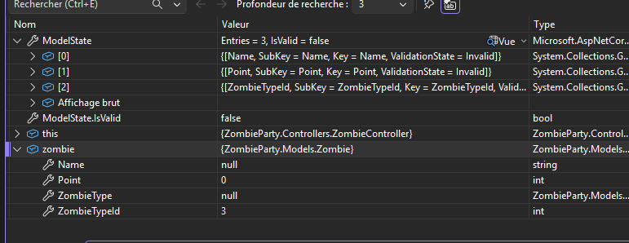
Model state verifie toujours sic est valide, dans ce cas il y en a 2 de invalide. Puis le reste est ernegistrer dans zombie
- Enlevez les commentaires sur le Script de validation pour réactiver la validation côté client (défaire l’étape 4)
@section Scripts {
@{
await Html.RenderPartialAsync("_ValidationScriptsPartial");
}
}

Commentaires et validation (Commit) des changements dans le code
- Dans Fork, assurez-vous d'être dans le bon dossier/repo et sur la bonne branche
- Cliquez sur View changes
- Validez les modifications: cliquez sur Stage all changes
- Commentez en respectant les standards proposés (vous serez noté là-dessus):
  - Commit subject: FCT Zombie Create ajout de message de confirmation
  - Description: Ajout d’un message de confirmation lors de la création d’un Zombie.
- Cliquez sur Commit

améliorer ZombieType

Tester et Modifier le controller ZombieType l’action Create
- Ajoutez un message de confirmation pour la création d’un ZombieType.
if (ModelState.IsValid)
{
_baseDonnees.ZombieTypes.Add(zombieType);
TempData["Success"] = $"{zombieType.TypeName} zombie type added";
return this.RedirectToAction("Index");
}
- Testez la création d’un Zombie Type valide.

Commentaires et validation (Commit) des changements dans le code
- Dans Fork, assurez-vous d'être dans le bon dossier/repo et sur la bonne branche
- Cliquez sur View changes
- Validez les modifications: cliquez sur Stage all changes
- Commentez en respectant les standards proposés (vous serez noté là-dessus):
  - Commit subject: FCT ZombieType Create ajout de message de confirmation
  - Description: Ajout d’un message de confirmation lors de la création d’un type de zombie.
- Cliquez sur Commit
- "Poussez" (Push) les modifications sur le repo en ligne (Remote). Cliquez sur
- C’est la fin de la fonction Zombie
- Merge la branche FCT_Zombie dans la branche Main.
- "Poussez" (Push) MAIN les modifications sur le repo en ligne (Remote). Cliquez sur

Utiliser les ViewModels et les annotations
Nous allons maintenant créer une View présentant les informations de plusieurs modèles à la fois et un calcul.

Création d’une branche pour la fonctionnalité
- Créez une branche appelée FCT_ZombieType_VM_Annotations
- Assurez-vous d'être dans la branche que vous avez créée dans LOCAL

Améliorer la View Index
- Ouvrez le ZombieTypeController
- Modifiez le code de l’action Index afin de ne pas utiliser le ViewBag
public IActionResult Index()
{
this.ViewBag.MaListeList<ZombieType> zombieTypesList = _baseDonnees.ZombieTypes.ToList();

return View(zombieTypesList);
}
- Modifiez la View Index afin d’utiliser le model envoyé en paramètre, soit ZombieTypeList
@model IEnumerable<ZombieType>
﻿<div class="container p-3">
<div class="row pt-4">
<div class="col-10">
<h2 class="text-primary">Zombie Type</h2>
</div>
……
<tbody>
@foreach (var item in Model)
{
<tr>
<td width="80%">@item.TypeName</td>
<td class="text-center">
<div class="w-75 btn-group" role="group">
- Testez la View Index, vous devriez avoir ceci :
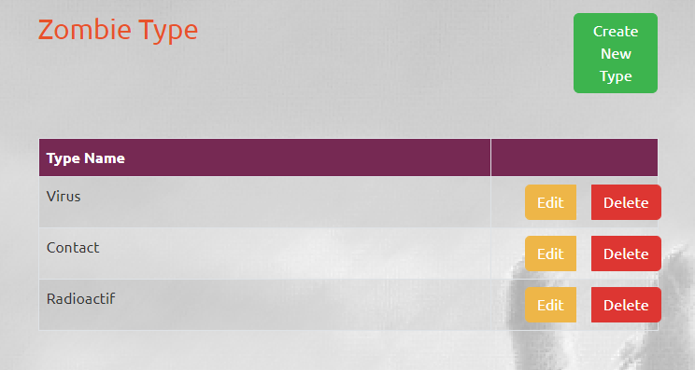

View affichant le type de zombie et la liste des zombies associés
- Ouvrez le ZombieTypeController
- Ajoutez une action GET pour Details
public IActionResult Details()
{
return View();
}
- Générez la View Details, remplacez le contenu par le départ suivant :
  - Note : ne rien changer à cette vue pour le moment, vous allez utiliser un ViewModel un peu plus tard pour afficher les bonnes valeurs.
@{
ViewData["Title"] = "Details";
}

<h1>Type: NOM DU ZOMBIETYPE</h1>

<div class="row">
@* POUR CHAQUE ZOMBIE:*@
<div href="#" class="card border m-3 text-center bg-warning" style="width: 20rem; background-image: url('/images/imagesLayout/Fond.png'); ">
<div class="card-body text-warning">
<h3 class="card-title"> NOM DU ZOMBIE </h3>
<h5> POINT </h5>
</div>
</div>

</div>
@* SI AUCUN ZOMBIE ASSOCIÉ*@
<div class="alert alert-danger">No associated zombie for this type</div>

<div>
<a asp-action="Index">Back to List</a>
</div>
- Ajoutez le code nécessaire dans la view Index afin que la View Détails s’affiche en cliquant sur un ZombieType Name (même si la vue est très statique pour l’instant). Puisque la View doit afficher un ZombieType en particulier, le Id du ZombieType doit être envoyé à l’action du Controller
@foreach (var item in Model)
{
<tr>
<td width="80%">
<a class="btn btn-info" asp-action="Details" asp-route-id="@item.Id" >
@item.TypeName
</a>
</td>
- Testez, vous devriez avoir ceci :
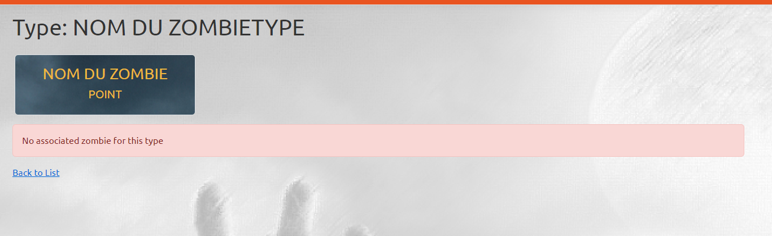
- Puisque l’on a besoin d’informations provenant de plus d’un modèle, il faut un ViewModel.
- Ajoutez un dossier ViewModels au projet
- Ajoutez une classe appelée ZombieTypeVM pour concevoir un ViewModel qui présente un type de zombie et la liste des zombies de ce type.
public class ZombieTypeVM
{
public ZombieType ZombieType { get; set; }
public List<Zombie> ZombiesList { get; set; } = new List<Zombie>();
}
La View présente un ZombieType en particulier : ça prend donc le Id du zombieType afin de trouver le bon. Puis la liste des zombies qui ont ce ZombieType Id.
- Ajoutez dans l’action Details du controller ZombieType le code permettant d’envoyer le ViewModel avec les informations requises à la View. Il faut ressortir vos notions sur les ViewModels et Linq de 2W5!
public IActionResult Details(int id)
{
ZombieTypeVM zombieTypeVM = new()
{
ZombieType = new(),
ZombiesList = _baseDonnees.Zombies.Where(z => z.ZombieTypeId == id).ToList()
};

zombieTypeVM.ZombieType = _baseDonnees.ZombieTypes.FirstOrDefault(zt => zt.Id == id);
return View(zombieTypeVM);
}
- Ajoutez un Point d’arrêt au début de la méthode et testez-la
- Modifiez la vue Details afin qu’elle utilise les données du ViewModel ZombieTypeVM
- Au début de la View, ajoutez le modèle
@model ZombieParty.ViewModels.ZombieTypeVM
@{
ViewData["Title"] = "Details";
}
- Comment éviter d’avoir à écrire le nom du projet et le dossier, ZombieParty.ViewModels, dans chaque View?
- Modifiez le _ViewImports afin d’ajouter le using
@using ZombieParty
@using ZombieParty.Models
@using ZombieParty.ViewModels
@addTagHelper *, Microsoft.AspNetCore.Mvc.TagHelpers
- Au début de la View, modifiez l’appel du modèle en enlevant la partie non nécessaire
@model ZombieParty.ViewModels.ZombieTypeVM
@{
ViewData["Title"] = "Details";
}
- Complétez la View afin de présenter les informations souhaitées : Le nom du type et la liste des zombies de ce type.
<h1>Type: @Model.ZombieType.TypeName</h1>

<div class="row">
@* POUR CHAQUE ZOMBIE:*@
@foreach (var item in Model.ZombiesList)
{
<div href="#" class="card border m-3 text-center bg-warning" style="width: 20rem; background-image: url('/images/imagesLayout/Fond.png'); ">
<div class="card-body text-warning">
<h3 class="card-title"> @item.Name </h3>
<h5> @item.Point </h5>
</div>
</div>
}
</div>
@* SI AUCUN ZOMBIE ASSOCIÉ*@
@if(Model.ZombiesList.Count == 0){
<div class="alert alert-danger">No associated zombie for this type</div>
}
<div>
<a asp-action="Index">Back to List</a>
</div>
- Ajoutez un type de zombie (qui n’aura pas de zombies associés)
- Testez la View

Commentaires et validation (Commit) des changements dans le code
- Dans Fork, assurez-vous d'être dans le bon dossier/repo et sur la bonne branche
- Cliquez sur View changes
- Validez les modifications: cliquez sur Stage all changes
- Commentez en respectant les standards proposés (vous serez noté là-dessus):
  - Commit subject: FCT Création View ZombieType Details
  - Description: Ajout de la view Details affichant le ZombieType et la liste des zombies associés.
- Cliquez sur Commit

Ajouter le nombre de zombies dans la View Details
Que devez-vous modifier afin de présenter le nombre de zombies et la moyenne des points de la liste de zombies pour chaque ZombieType?
- Modifiez le ViewModel ZombieTypeVM
public class ZombieTypeVM
{
public ZombieType ZombieType { get; set; }
public List<Zombie> ZombiesList { get; set; } = new List<Zombie>();
public int ZombiesCount { get; set; }
public double PointsAverage { get; set; }
}
- Modifiez l’action Details du controller
{
ZombieType = new(),
ZombiesList = _baseDonnees.Zombies.Where(z => z.ZombieTypeId == id).ToList(),
ZombiesCount = _baseDonnees.Zombies.Count(),
PointsAverage = _baseDonnees.Zombies.Average(p => p.Point)
};
- Modifiez la View Details
@model ZombieTypeVM
@{
ViewData["Title"] = "Details";
}

<h1>Type: @Model.ZombieType.TypeName</h1>
<h3>Nombre de zombies: @Model.ZombiesCount</h3>
<h3>Moyenne des points: @Model.PointsAverage</h3>
<div class="row">
@* POUR CHAQUE ZOMBIE:*@
- ATTENTION : Mais ça n’affiche pas le bon nombre de zombies, ni la bonne moyenne d’ailleurs… Trouvez une façon de corriger le problème!

Commentaires et validation (Commit) des changements dans le code
- Dans Fork, assurez-vous d'être dans le bon dossier/repo et sur la bonne branche
- Cliquez sur View changes
- Validez les modifications: cliquez sur Stage all changes
- Commentez en respectant les standards proposés (vous serez noté là-dessus):
  - Commit subject: FCT View Details ZombieType Nombre Zombie et Moyenne Points
  - Description: Ajout du nombre de zombies et la moyenne des points pour le Type de zombie dans la View Details.
- Cliquez sur Commit
- "Poussez" (Push) les modifications sur le repo en ligne (Remote). Cliquez sur
- C’est la fin de la fonction Zombie
- Mergez la branche FCT_ZombieType_VM_Annotations dans la branche Main.

Ajouter une armurerie

Création d’une branche pour la fonctionnalité
- Créez une branche appelée FCT_Armory
- Assurez-vous d'être dans la branche que vous avez créée dans LOCAL

Ajouter le menu déroulant
- Ouvrez le _Layout
- Ajoutez le menu déroulant Armory et l’action Manage Weapons
<li class="nav-item dropdown">
<a class="nav-link text-dark dropdown-toggle" href="#" id="navbarDropdown" role="button" data-bs-toggle="dropdown" aria-expanded="false">
Armory
</a>
<ul class="dropdown-menu" aria-labelledby="navbarDropdown">
<li><a class="dropdown-item" asp-controller="Weapon" asp-action="Index">Manage weapons</a></li>
</ul>
</li>

Ajouter la classe Weapon
- Ajoutez la classe Weapon ci-dessous.
public class Weapon
{
public string Name { get; set; }
public string? Description { get; set; }
public decimal Force { get; set; }
public decimal Price { get; set; }
public DateTime CreatedDate { get; set; } = DateTime.Now;
public string? Image { get; set; }
public int Qty { get; set; }
public int QtyBought { get; set; }
}

Voici les contraintes pour les propriétés de la classe Weapon:
- Name (string, max 250, min 2, required)
- Description (string, max 2500, min 0, NOT required, multiline)
- Force (decimal, min 0, max 500)
- Price : decimal (min 0, max 100000, Currency) :
  - Message d’erreur doit être : The <PRICE> has to be between <MINIMUM> and <MAXIMUM> (Changez les <lettres majuscules> par les paramètres du message d’erreur)
- CreatedDate : DateTime
- Image : ImageUrl
- Qty :int
- QtyBought :int
  - Un Display Name qui contient l’espace

- Ajoutez les attributs appropriés pour valider les champs : StringLength, Maxlength, Range
- Mettez les Display Name sur (name, description et Image) pour avoir le préfixe Weapon’s
  - Ex. Weapon’s Name
- Mettez-les aussi sur les propriétés qui ont deux mots pour avoir l’espace. (ex. Qty Bought)
- Ajoutez une validation personnalisée à Weapon qui vérifie que la description est de plus de 3 mots (séparés par des espaces) s’il y en a une :
public IEnumerable<ValidationResult> Validate(ValidationContext validationContext)
{
var item = validationContext.ObjectInstance as Weapon;
if(item == null) yield break;
if(string.IsNullOrWhiteSpace(item.Description)) yield break;
if(item.Description.Split(" ").Length <= 3)
yield return new ValidationResult("Description needs to have more than 3 words please.", new[] { "Description" });
}
Notez que yield veut dire qu’il y a une énumération. Au lieu d’envoyer la liste au complet, on la renvoie morceau par morceau.
yield break arrête l’énumération
- Une fois que vous avez ajouté la méthode Validate à la classe Weapon, il faut également que cette classe implémente l’interface IValidatableObject pour que le framework sache que Weapon doit être validé.
- Ajoutez le DataType DateTime, ImageUrl, Multiline et Currency pour les champs correspondants.

Ajouter le controller Weapon
- Ajoutez le contrôleur pour les Weapons avec les actions Index et Create, ne retournant que la View pour l’instant.
public class WeaponController : Controller
{
public IActionResult Index()
{
return View();
}

public IActionResult Create() {
return View();
}

[HttpPost]
public IActionResult Create(Weapon weapon)
{
return View();
}
}

Ajouter les Views controller Weapon
- Ajoutez les vues générées de liste et de création pour Weapon.
  - Sur la méthode du contrôleur, faites : clic droit > Ajoutez une vue > Vue Razor >
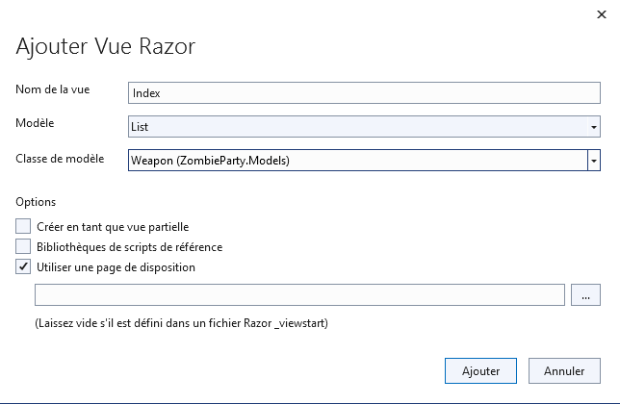
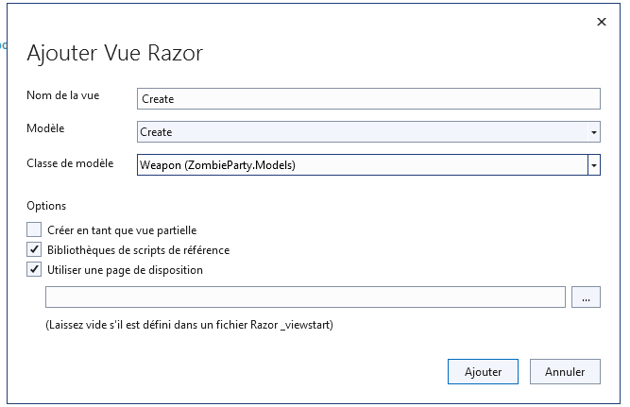

Ajouter des Seeds de données pour Weapons
- Ajoutez 2 Weapons de base dans l’entrepôt de données.
public class BaseDonnees
{
public List<ZombieType> ZombieTypes { get; set; }
public List<Zombie> Zombies { get; set; }
public List<Weapon> Weapons { get; set; }

public BaseDonnees()
{
//Initialiser des listes vides
Zombies = new List<Zombie>();
ZombieTypes = new List<ZombieType>();
Weapons = new List<Weapon>();

…
//Remplir la liste des Weapons
Weapons.Add(new Weapon() { Name = "Leopold", Description = "This is to cut your friendly zombies", Force = 200, Image = "https://i.ibb.co/y5nCnXT/dagger-gfce31e967-1920.png", Price = 421, Qty = 21, QtyBought = 3, CreatedDate = new DateTime(1999, 01, 1) });
Weapons.Add(new Weapon() { Name = "Master Shield", Description = "An awesome Stainless Steel Shield", Force = 10, Image = "https://publicdomainvectors.org/photos/Shield-ClassicMedieval1.png", Price = 500, Qty = 30, QtyBought = 1, CreatedDate = new DateTime(1999, 01, 1) });

}

Compléter le Weapon Controller et les views
- Le tout n’est pas encore fonctionnel. Complétez les actions du contrôleur et les Views en suivant les informations ci-dessous.
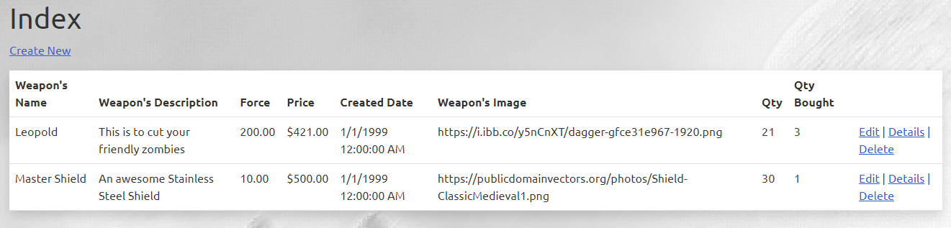
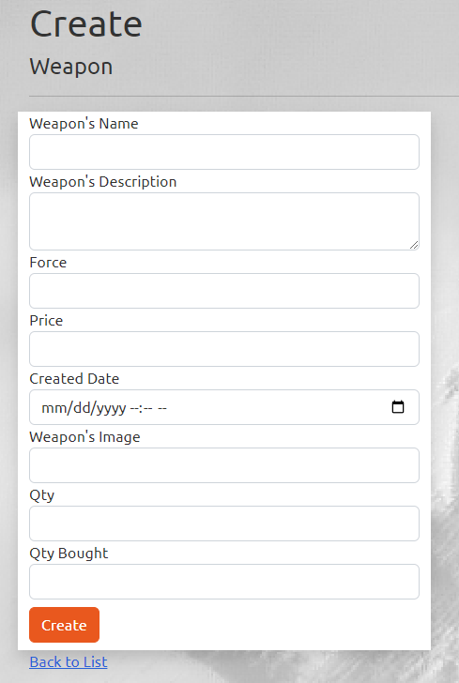
NOTE : Le fond blanc a été fait en ajoutant la classe bg-white et shadow
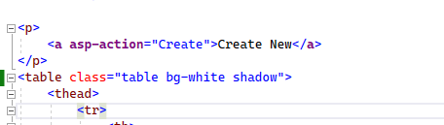
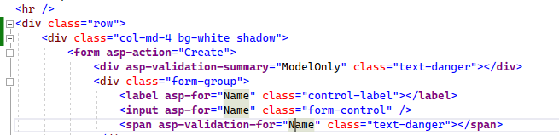
- Assurez-vous de pouvoir afficher les Weapons et en créer de nouvelles.

Commentaires et validation (Commit) des changements dans le code
- Dans Fork, assurez-vous d'être dans le bon dossier/repo et sur la bonne branche
- Cliquez sur View changes
- Validez les modifications: cliquez sur Stage all changes
- Commentez en respectant les standards proposés (vous serez noté là-dessus):
  - Commit subject: FCT Weapon Index et Create
  - Description: Maintenant possible de voir la liste de Weapons et d’en ajouter.
- Cliquez sur Commit
- "Poussez" (Push) les modifications sur le repo en ligne (Remote). Cliquez sur
- Merge la branche FCT_Armory dans la branche Main.

Fin du laboratoire!

